基于乐高机器人的校本课程开发结题工作报告

一、课题基本信息  
 课题名称：基于乐高机器人的校本课程开发

课题类别：天津市教育信息技术研究课题 专项课题

学科分类：信息技术

研究类型：应用研究

二、课题研究组成员基本情况

|  |  |  |  |  |  |  |
| --- | --- | --- | --- | --- | --- | --- |
|  | 姓名 | 性别 | 年龄 | 单位 | 学科 | 职称 |
| 负责人 | 任文光 | 男 | 39 | 天津市第五十四中学 | 信息技术 | 中学一级教师 |
| 研究人员 | 郑红婷 | 女 | 36 | 天津市第五十四中学 | 信息技术 | 中学一级教师 |
| 参与人员 | 黄睿 | 男 | 38 | 天津市第五十四中学 | 信息技术 | 中学一级教师 |

三、研究的主要过程和活动

（一）课题组的成立

2017年1月，得知天津市教育科学研究院教育技术与信息化研究中心开展十三五课题立项工组以后，我校机器人社团的老师都认为可以利用这次机会，以课题研究的形式，对我校机器人社团几年来的创办经验进行总结，并对实际教学中遇到的各种问题进行系统的剖析和解决，从理论的高度为我校机器人社团的发展提供指引。我们经过充分讨论后，决定由任文光老师作为课题承担人，带领郑红婷、黄睿、蔡桂良、辛长燕几位老师一起成立课题研究组，申请《基于乐高机器人的校本课程开发》市级专项课题立项。

（二）研究工作分工及完成时间表

|  |  |  |
| --- | --- | --- |
| 姓名 | 主要负责工作 | 完成时间 |
| 任文光 | 《天津市第五十四中学乐高机器人基础》教学资料的编写 | 2017年9月完成初稿；2018年12月完成修改 |
| 任文光 | 《天津市第五十四中学乐高机器人基础与竞赛》教学资料网络版发布 | 2020年4月 |
| 任文光 | 机器人社团活动授课及教学资料应用反馈 |  |
| 郑红婷 | 《天津市第五十四中学乐高机器人课程标准》的编写 | 2019年9月 |
| 郑红婷 | 《天津市第五十四中学乐高机器人课程评级体系》的编写 | 2019年9月 |
| 郑红婷 | 机器人社团活动授课及教学资料应用反馈 |  |
| 黄睿 | 机器人社团活动授课及教学资料应用反馈 |  |

（三）课题组主要工作节点记录

1、2017年1月6日，课题组在406机房成立，确定课题题目、研究方法、分工。

2、2017年9月11日，课题组在406机房例会审阅《天津市第五十四中学乐高机器人基础》教学资料，提出改进意见。

3、2018年1月22日，课题组在419机房例会，商讨2018年天津市青少年机器人竞赛参赛方案，交流教学资料在社团活动中的应用效果，修改教学资料中的部分内容。

4、2018年4月，课题承担人任文光老师随同河东区教育中心前往杭州学访，学习高中特色课程建设。

5、2018年5月，我校机器人社团的同学代表学校参加天津市青少年机器人竞赛在乐高FLL项目和乐高创新挑战项目中获一、二等奖。

6、2018年7月，我校李志鑫、陈子墨两位同学代表学校参加首届京津沪渝四省市青少年科技嘉年华活动天津选拔赛，完全自主设计、制作出能够在五分钟内完成六片汉诺塔搬运的乐高机器人。

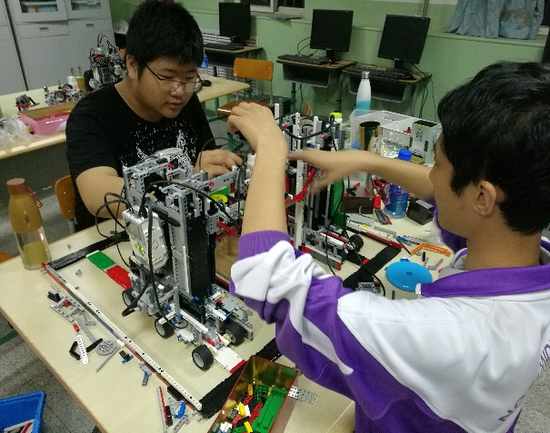

7、2018年9月17日，课题组在406机房例会，审阅《天津市第五十四中学乐高机器人基础》教学资料修改版，提出改进意见，确定该资料纸质版在社团活动中应用。准备中期检查材料。

8、2018年10月至12月校本教材《天津市第五十四中学乐高机器人基础》以纸质版形式在机器人社团活动中使用。

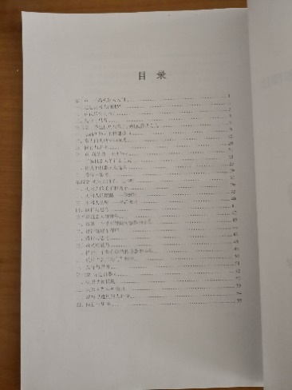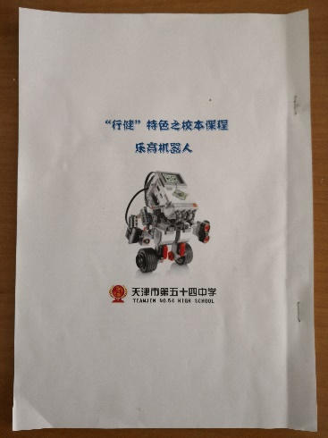

9、2019年1月9日，课题组在406机房例会，商讨2019年天津市青少年机器人竞赛参赛方案，交流教学资料在社团活动中的应用效果，确定如何撰写课程标准和评价办法。

10、2019年4月，我校乐高机器人社团的同学参加河东区青少年机器人竞赛获乐高FLL高中组和乐高机器人足球高中组、初中组三个项目冠军。

11、2019年5月，我校乐高机器人社团的同学参加天津市青少年机器人竞赛获乐高FLL高中组比赛第五名，在乐高机器人足球项目中，高中组和初中组均杀入八强。

12、2019年6月，课题组在学校的支持下，利用区教育局下拨的特色课程建设资金，购入15套乐高机器人器材，并完成对“梦工厂”机器人俱乐部的装修改造。

13、2019年9月9日，课题组在406机房例会，针对教学资料在使用过程中出现的问题进行深入探讨。审阅《天津市第五十四中学乐高机器人课程标准》和《天津市第五十四中学乐高机器人课程评价体系》，并提出改进意见。

14、2019年11月，以乐高机器人课程为核心的我校综合实践活动学科被河东区教育局确定为区级综合实践活动特色课程建设基地。

15、2020年1月3日，课题组在419机房例会，商讨2020年天津市青少年机器人竞赛参赛方案，对《天津市第五十四中学乐高机器人基础》教学资料在使用过程中出现的问题进行深入探讨，确定由任文光老师负责发布《天津市第五十四中学乐高机器人基础与竞赛》网络版。

16、2020年4月《天津市第五十四中学乐高机器人基础与竞赛》网络版在互联网上发布。

四、课题变更

在课题研究过程中，蔡桂良老师和辛长燕老师退出课题组，其它内容没有变化。